KOCHANE SÓWKI ! DRODZY RODZICE!
Przedstawiamy Wam propozycje zadań i zabaw muzyczno - ruchowych na kolejny tydzień.
Życzymy Wam miłego i wesołego tygodnia! Czekamy na Wasze relacje z wykonanych zadań.
Pozdrawiamy
Pani Agatka i Pani Madzia

TEMAT TYGODNIA : MAJOWA ŁĄKA
1. Zabawa muzyczno – ruchowa do piosenki pt. ,,Słoneczko uśmiechnij się”
Piosenkę znajdziecie na kanale YouTube pod linkiem:
https://www.youtube.com/watch?v=XR_aTcsfi7Y

Spróbuj poruszać się do piosenki:
- skacz jak żabka
- fruwaj jak ptaszek
- pełzaj jak gąsienica
- lataj jak motylek

2.Zagadka ( poproś rodzica o przeczytanie zagadki)
,,Zielony dywan, a na nim kwiatów tyle
Piją z nich nektar pszczoły, osy i motyle”
( łąka )

3. Wiersz pt.: ,,Wiosenna łąka”
Barbara Stępień
,,Wiosenna łąka”

Miły jest poranek na zielonej łące,
Gdy w kropelkach rosy kąpią się zające

Mrówki zaczynają biegi pośród trawy,
A biedronka żuczka prosi do zabawy

Do słonka wesoło mrugają stokrotki
Bąk leci do bąka na wiosenne plotki.

W berka fruwanego bawią się motyle
Zatrzymaj ten obraz, choć na jedną chwilę.
Odpowiedz na pytanie: Co się dzieje na wiosennej łące?
Jakie zwierzęta można tam spotkać. Co one robią?
4.Zachęcamy do obejrzenia filmu dla dzieci pt: Wędrówka Skrzata Borówki odc.3 ,,Łąka” https://www.youtube.com/watch?v=LKLf5EN1Ff4
Spróbuj zapamiętać z filmu jakie rośliny i zwierzęta można spotkać na łące.

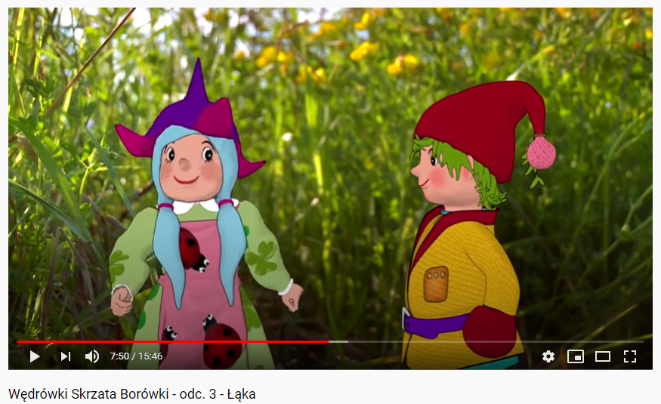
5. Zabawa logopedyczna

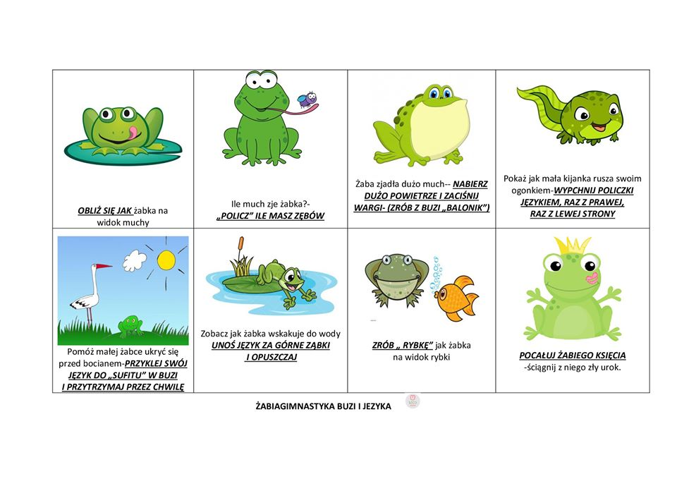

6. Praca plastyczna
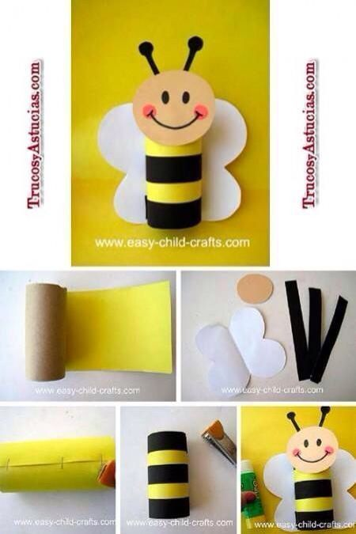
Do wykonania pracy będziesz potrzebować: rolkę po papierze, żółtą, czarną, białą i brązową kartkę. Oklej rolkę żółtym papierem, wytnij trzy czarne paski i naklej je na rolkę.
Następnie wytnij główkę oraz czółka – przyklej do rolki. GOTOWE!
